25 вариантов заданий по теме «Логика»
Вариант 1
- Запишите в виде формул алгебры логики высказывания:
а) картину написал Репин или Шишкин, но не Серов;
б) если завтра не будет дождя и будет тепло, то можно поехать за город.
2. Составьте таблицу истинности для следующих формул:
а) 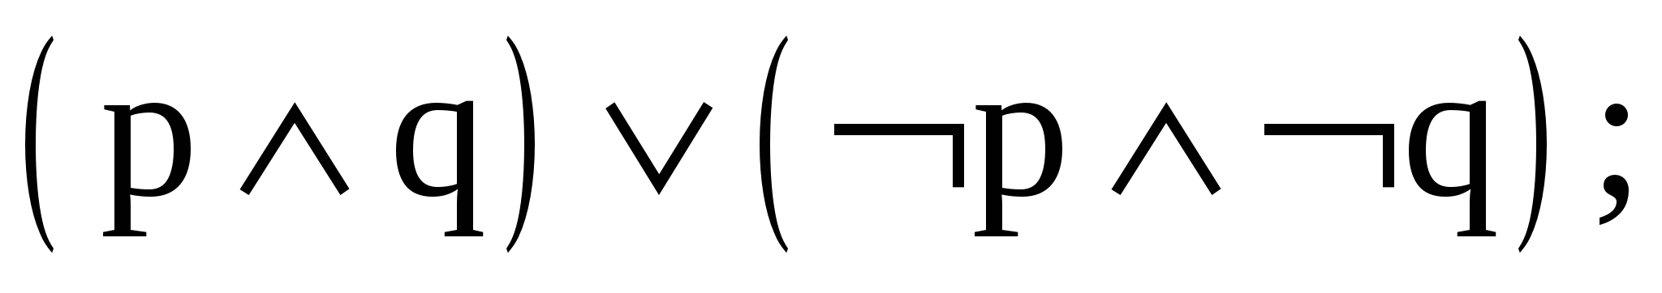 б) 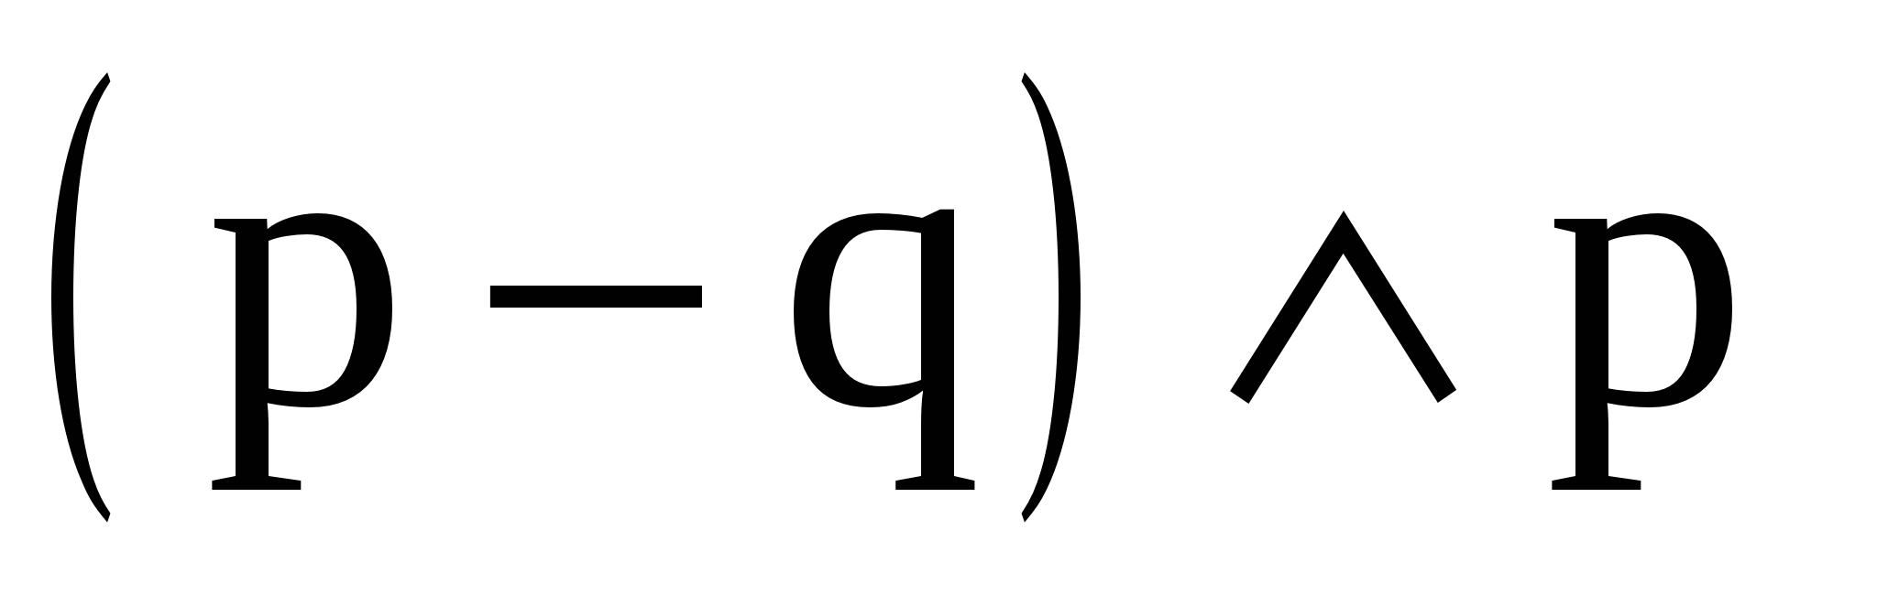.
Вариант 2
- Запишите в виде формул алгебры логики высказывания:
а) оперу написал Чайковский или Мусоргский, но не Рахманинов;
б) если я сдам экзамены вовремя и будет хорошая погода, то поеду на каникулы на море.
2. Составьте таблицу истинности для следующих формул:
а) 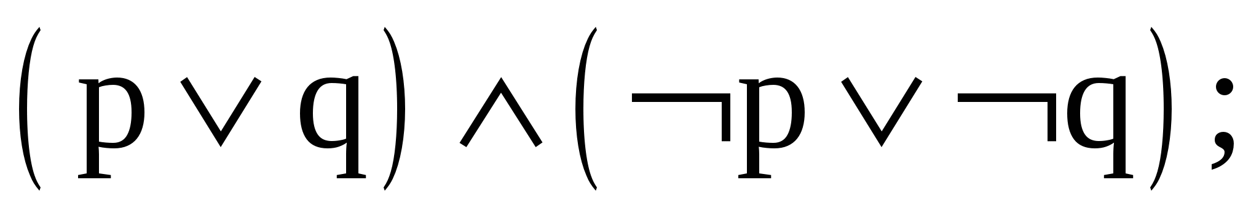 б) 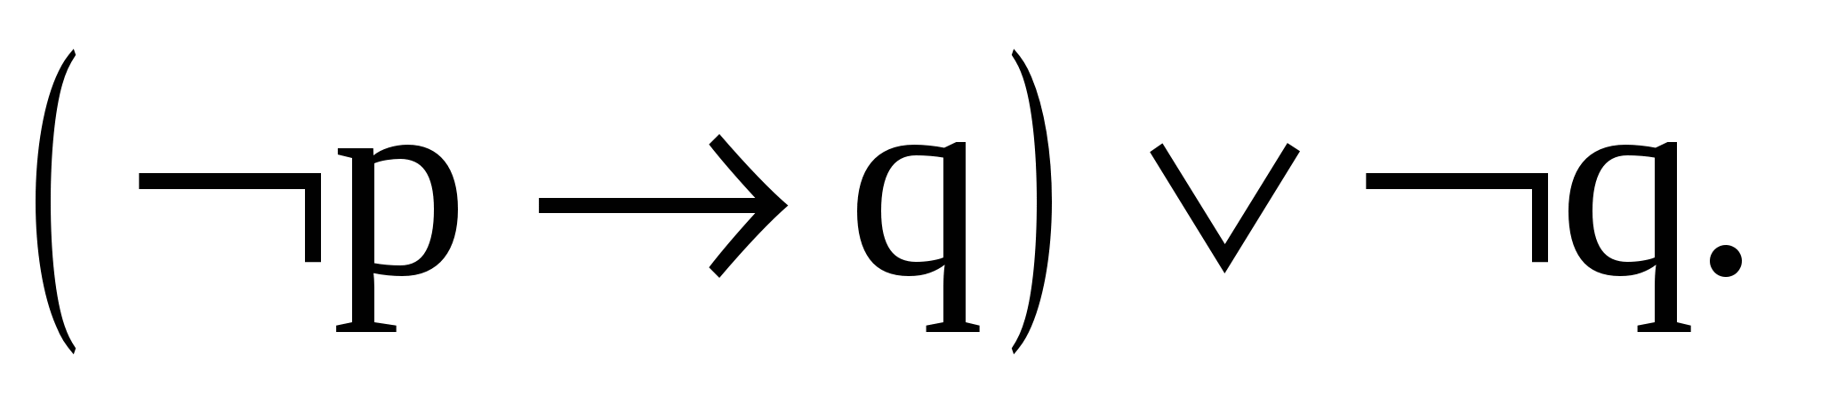
Вариант 3
- Запишите в виде формул алгебры логики высказывания:
а) сегодня будет снег или дождь, но не ясная погода;
б) если будет свободен мой друг и у меня будет время, то пойдем вечером на дискотеку.
2. Составьте таблицу истинности для следующих формул:
а) 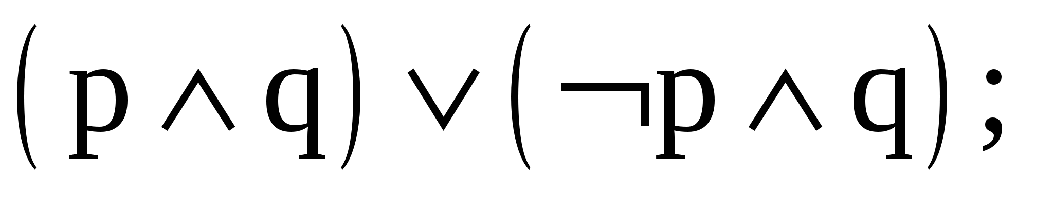б) 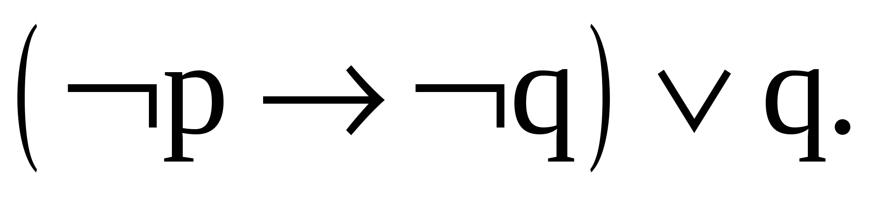
Вариант 4
- Запишите в виде формул алгебры логики высказывания:
а) эту книгу написала Маринина или Донцова, но не Акунин.
б) если я сдам сессию на «хорошо» и «отлично» и родители помогут с деньгами, то поеду на каникулы за границу.
2. Составьте таблицу истинности для следующих формул:
а) 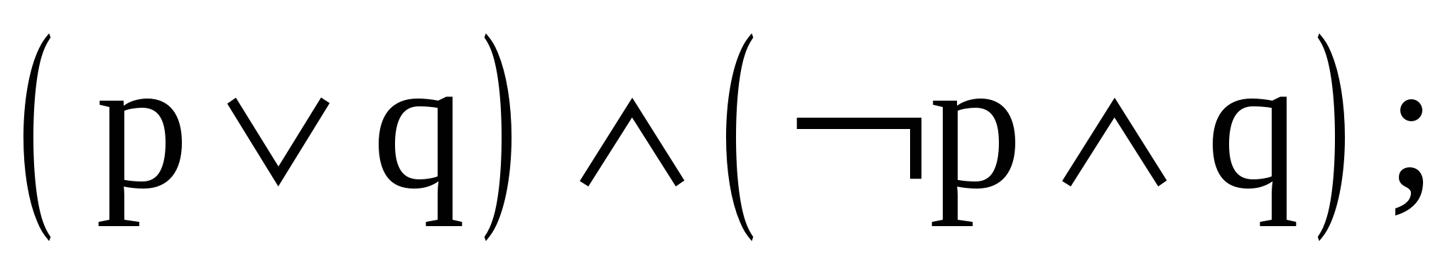 б) 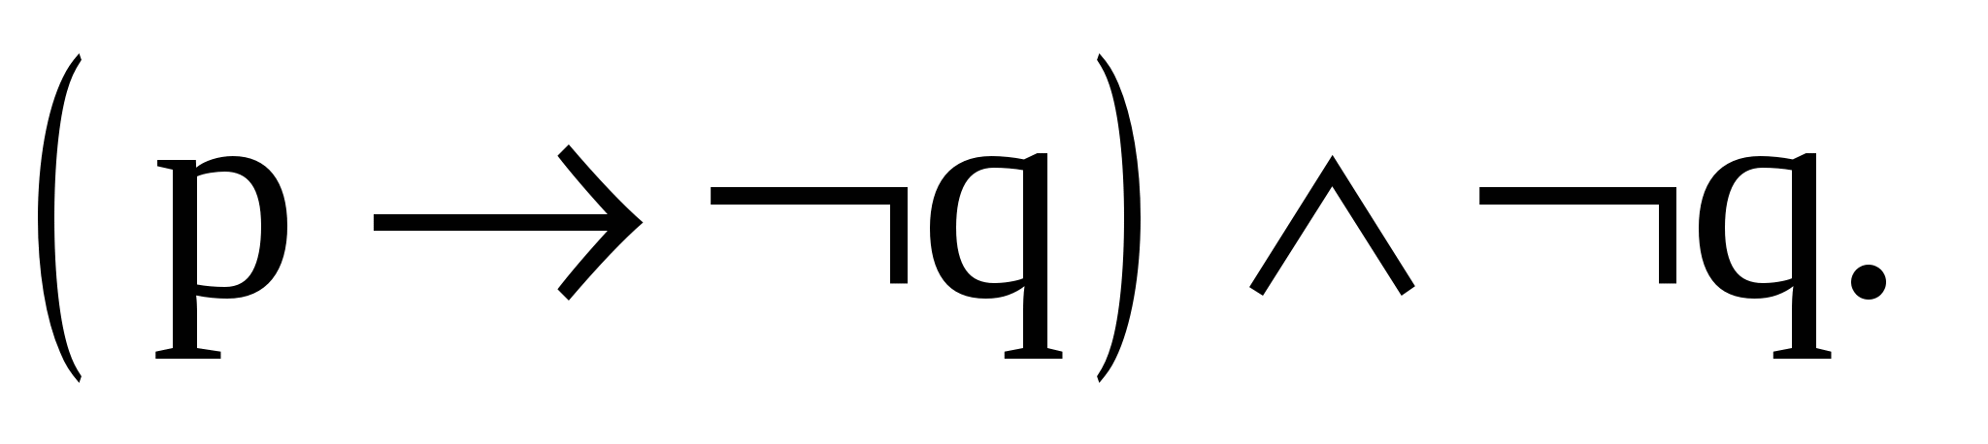
Вариант 5
- Запишите в виде формул алгебры логики высказывания:
а) на встрече выпускников присутствовали Иванов и Петров, но не Сидоров;
б) если не будет очень холодно и не пойдет сильный снег, то поеду кататься на лыжах в выходной.
2. Составьте таблицу истинности для следующих формул:
а) 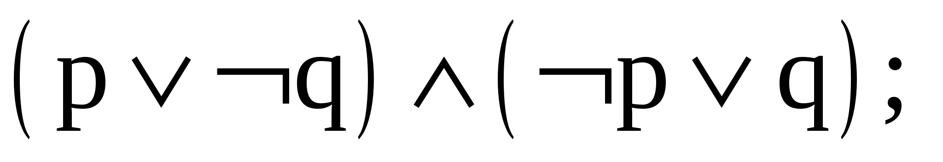 б) 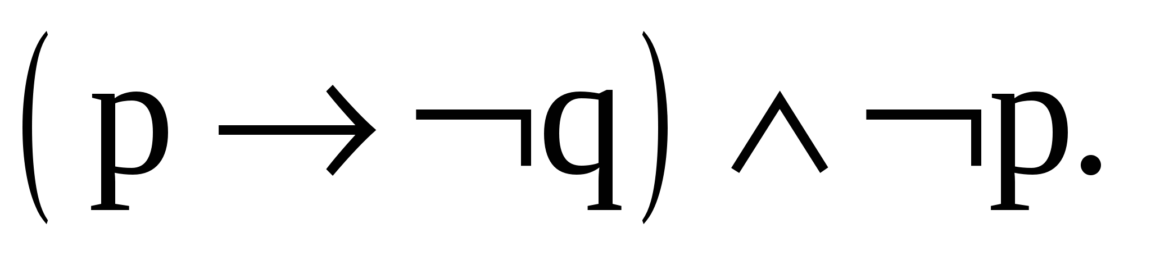
Вариант 6
- Запишите в виде формул алгебры логики высказывания:
а) на день рождения ко мне придет Михайлов и Петров, но не мои родители;
б) если в выходные будет хорошая погода и я буду свободен, то поеду на дачу.
2. Составьте таблицу истинности для следующих формул:
а) 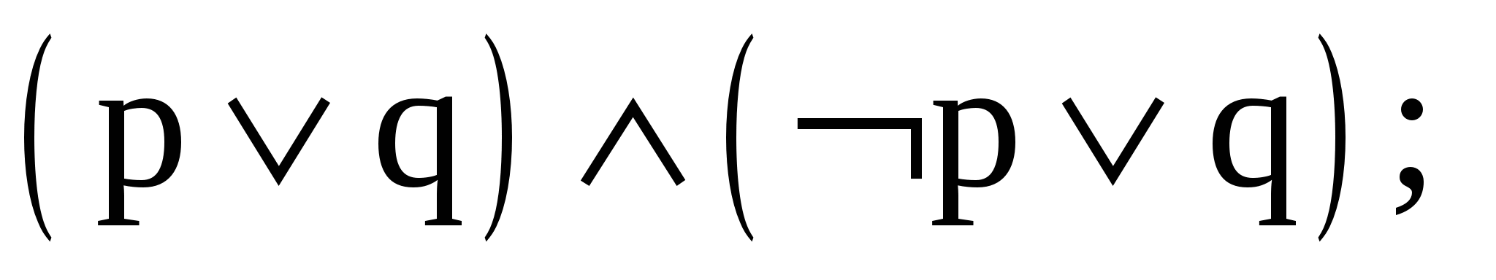 б) 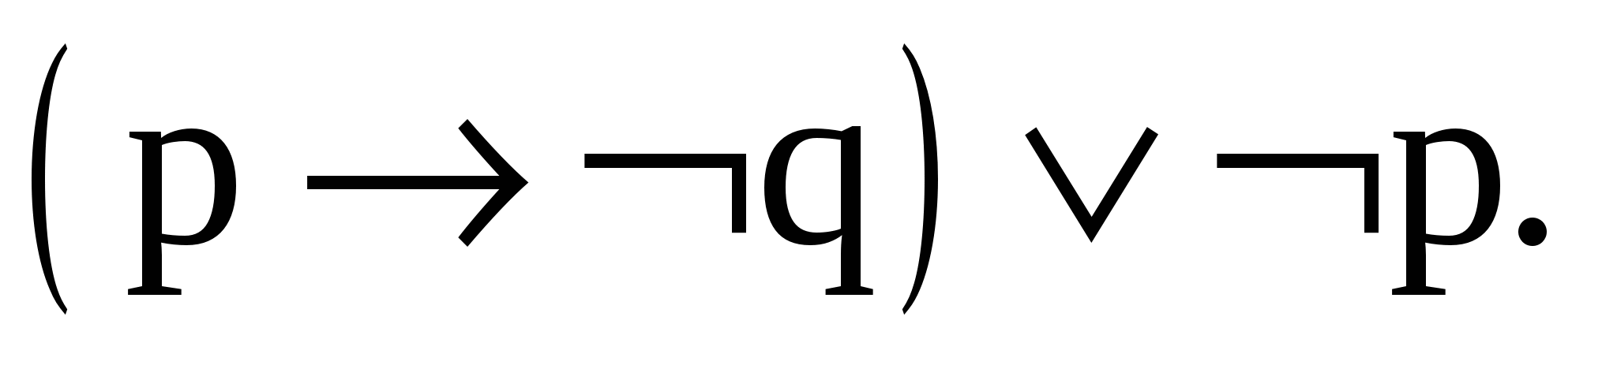
Вариант 7
- Пусть 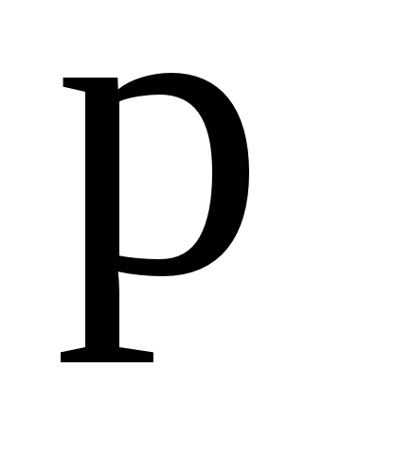 означает высказывание « У моего друга есть собака», 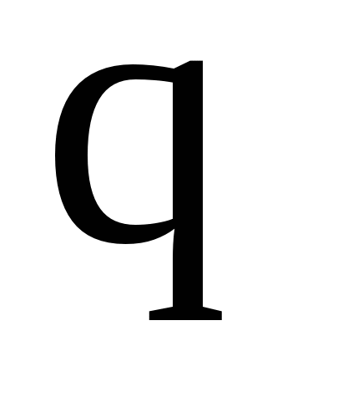 – «У меня нет собаки». Записать в виде словесных высказываний следующие формулы:
а) 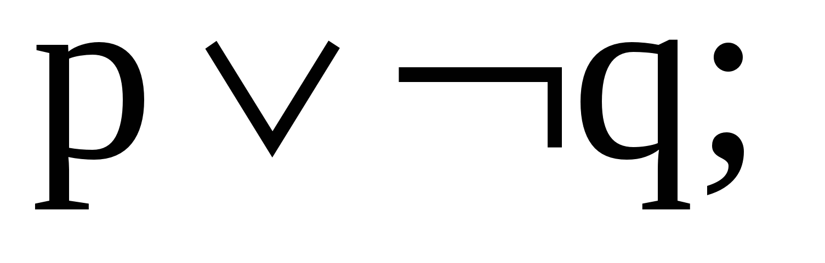 б) 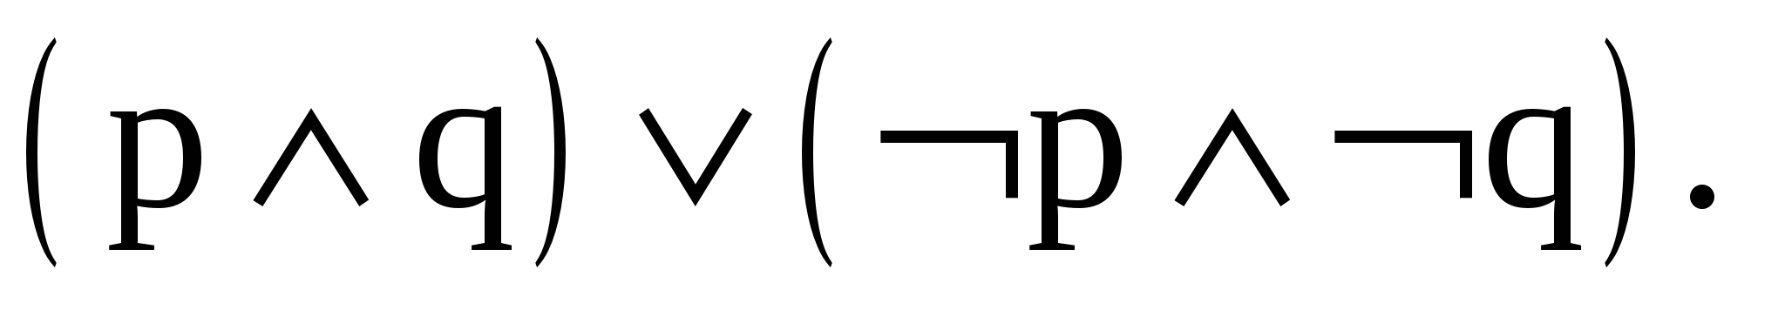
2. Составьте таблицу истинности для формул а) б) 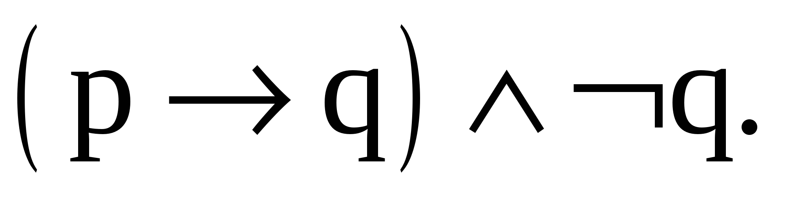
Вариант 8
1. Пусть означает высказывание « Я люблю кино», - «Мой друг любит спорт». Записать в виде словесных высказываний следующие формулы:
а) 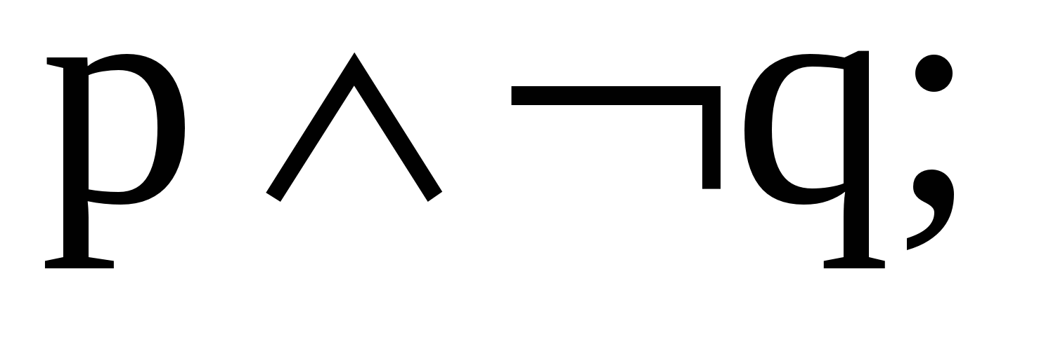 б) 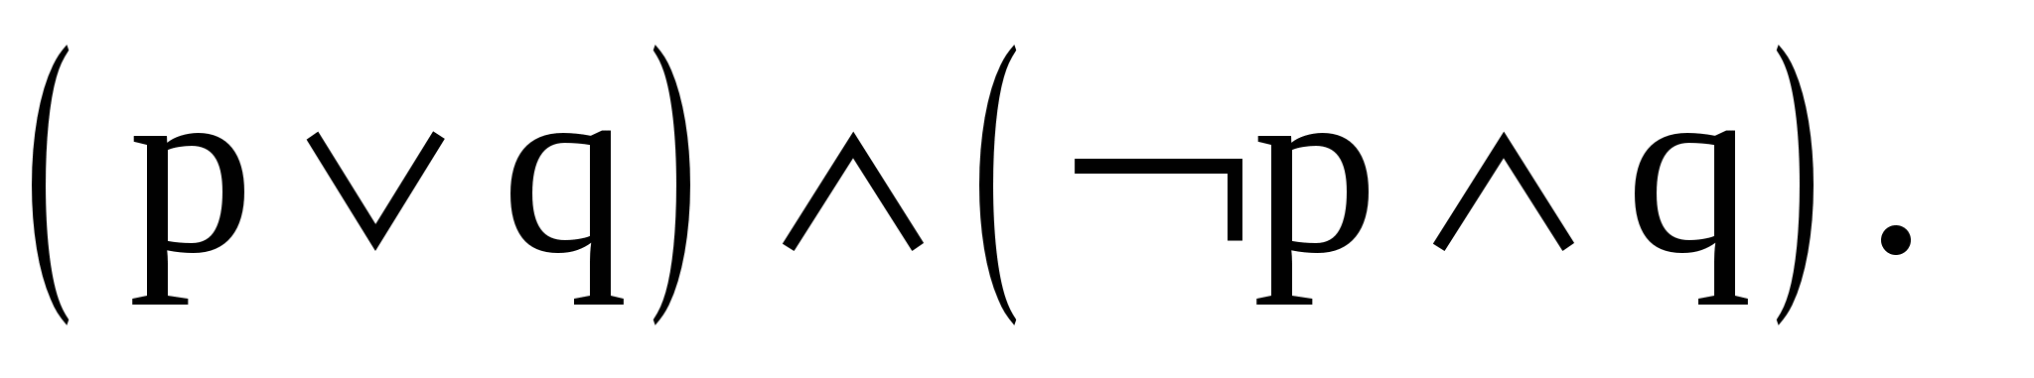
2. Составьте таблицу истинности для следующих формул:
а) 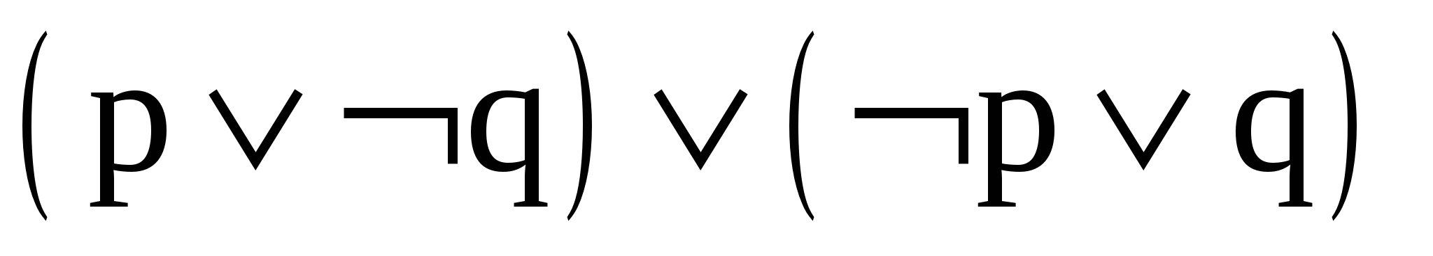; б)
Вариант 9
1. Запишите в виде формул алгебры логики высказывания:
а) эту картину написал или Пикассо, или Дали, но не Малевич;
б) если мой друг и я будем свободны в выходной, то сможем пойти в бассейн.
2. Составьте таблицу истинности для следующих формул:
а) 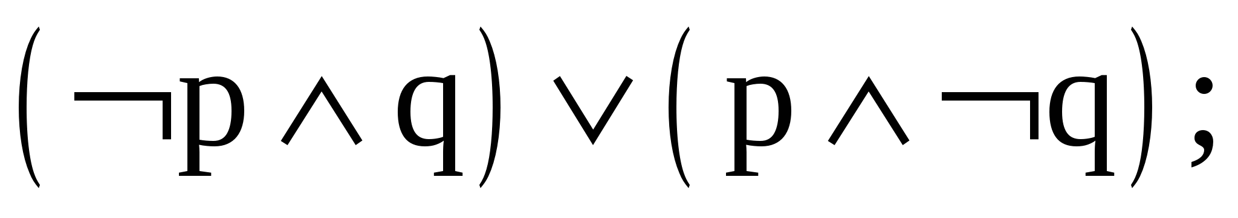 б) 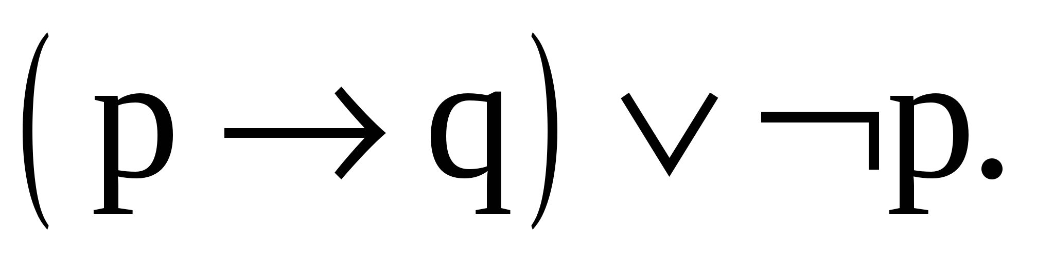
Вариант 10
1. Пусть означает высказывание «На улице жарко», - «Погода хорошая». Записать в виде словесных высказываний следующие формулы: а) 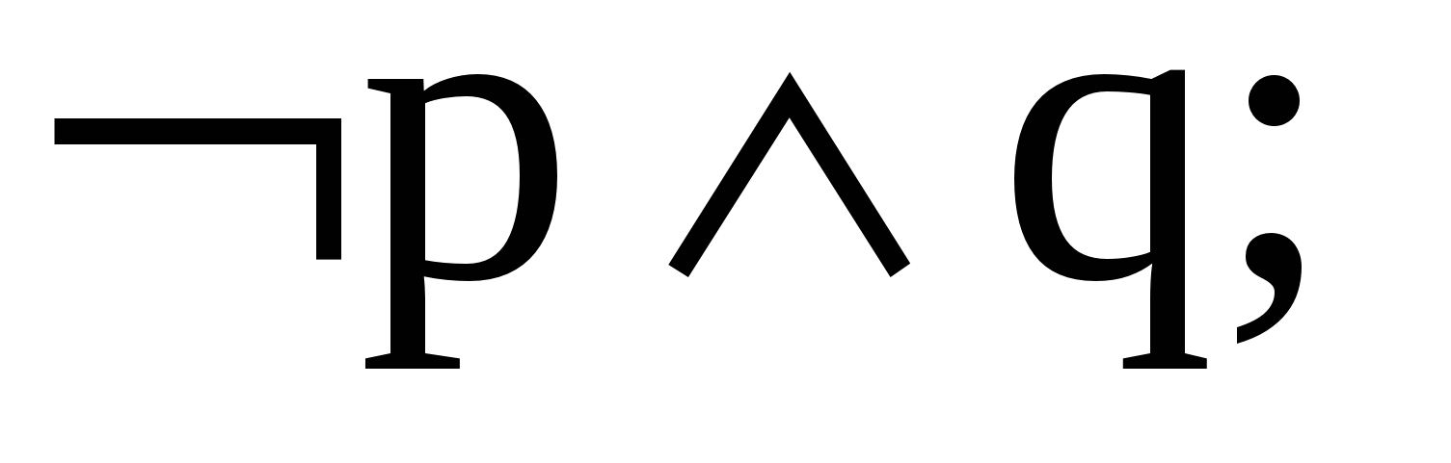 б) 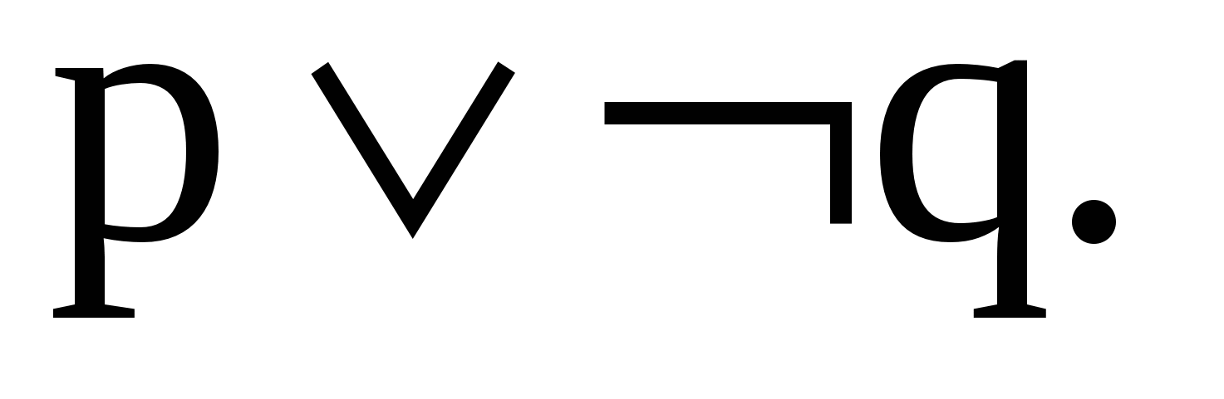
2. Составьте таблицу истинности для следующих формул:
а) 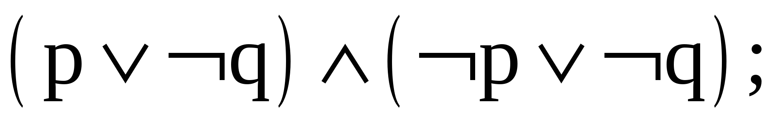 б)
Вариант 11
1. Запишите в виде формул алгебры логики высказывания:
а) я сдам этот экзамен только в том случае, если буду выполнять домашние задания;
б) неверно, что идет дождь или нет ветра.
2. Составьте таблицу истинности для следующих формул:
а) 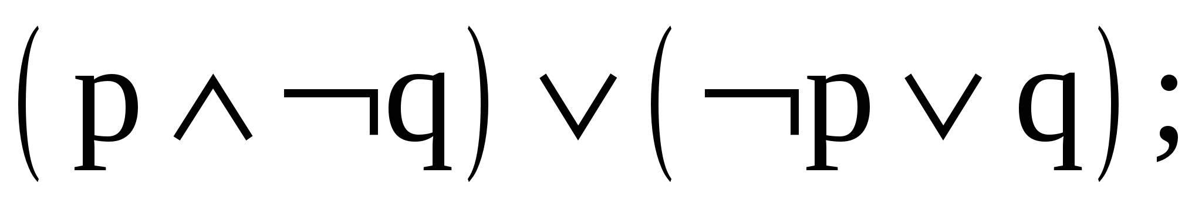 б) 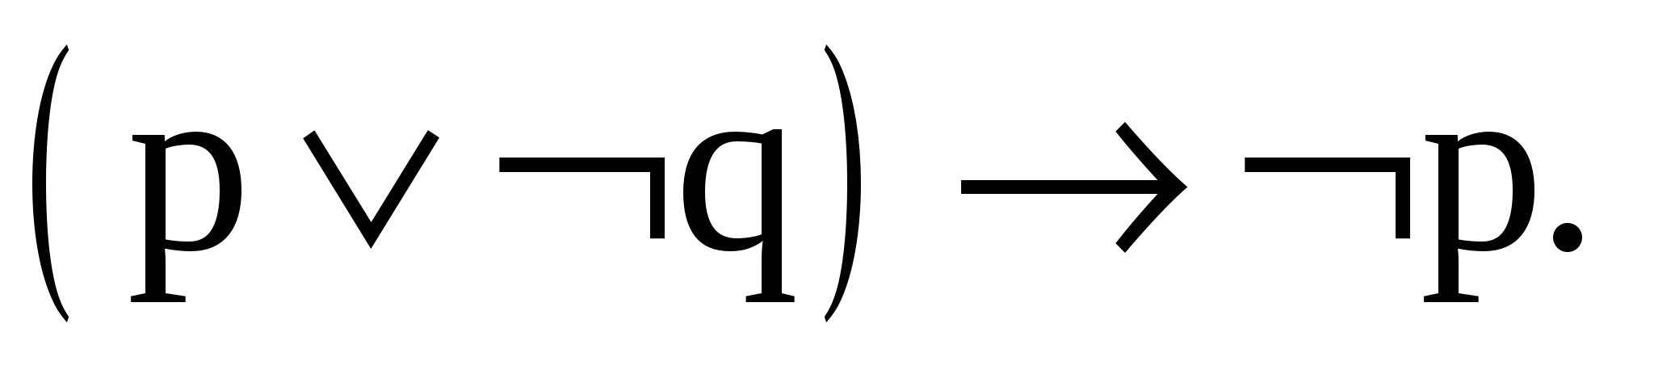
Вариант 12
1. Запишите в виде формул алгебры логики высказывания:
а) для того чтобы перейти на следующий курс, достаточно сдать математику по крайней мере на «удовлетворительно»;
б) если я плохо учусь, то не могу успешно заниматься спортом.
2. Составьте таблицу истинности для следующих формул:
а) 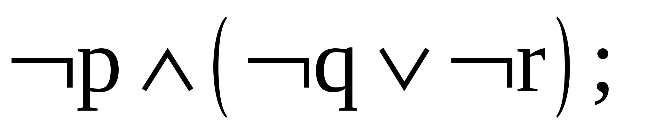 б) 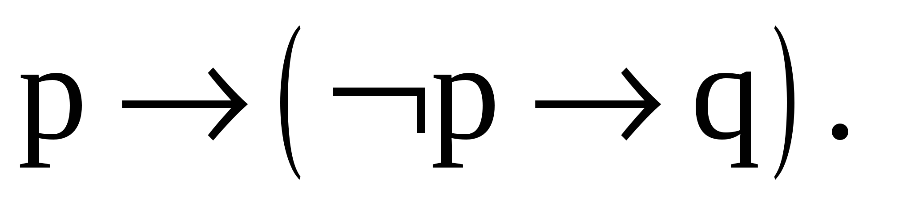
Вариант 13
1. Запишите в виде формул алгебры логики высказывания:
а) я сдам экзамен по математике только в том случае, если разберусь в доказательстве теоремы;
б) отец хвалит меня тогда, когда я хорошо учусь.
2. Составьте таблицу истинности для следующих формул:
а) 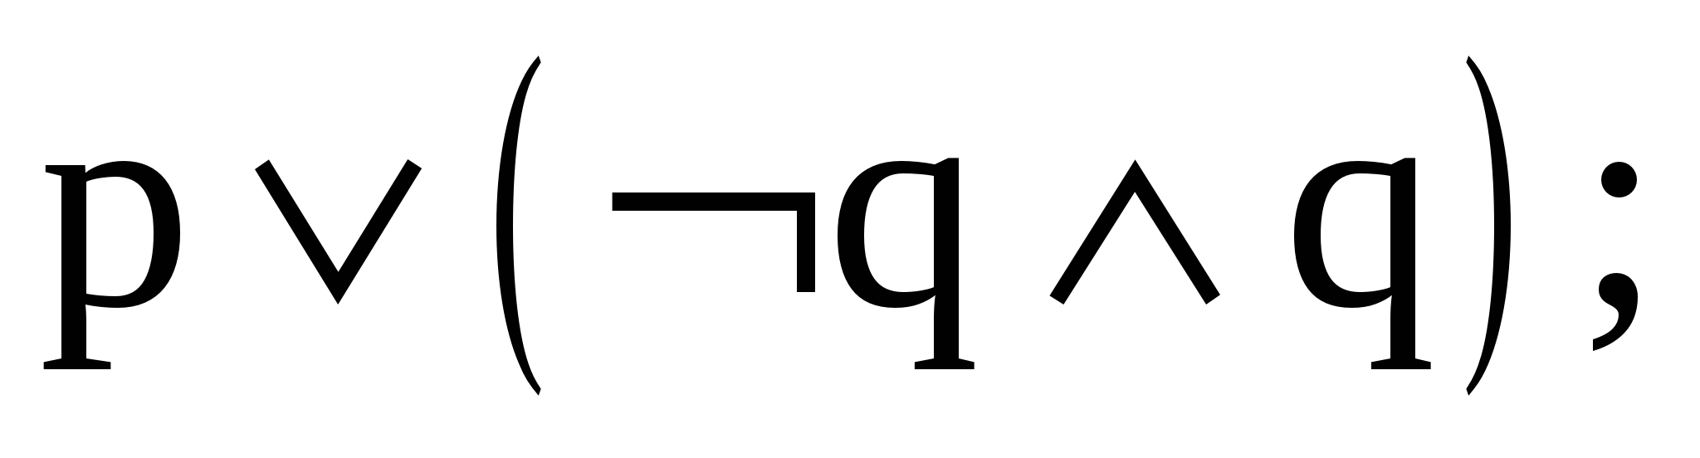 б) 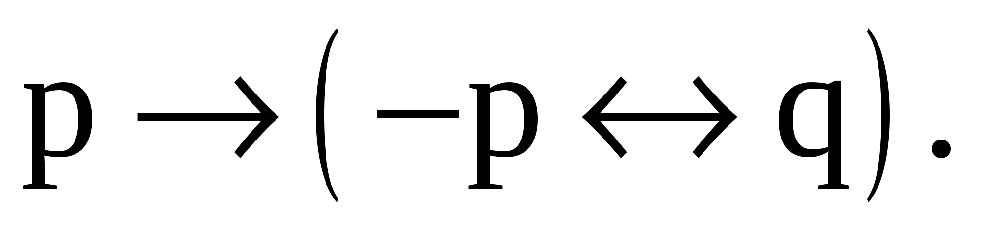
Вариант 14
1. Запишите в виде формул алгебры логики высказывания:
а) если я буду заниматься спортом, то выиграю этот матч;
б) либо я буду заниматься спортом, либо мне повезет, если я выиграю этот матч.
2. Составьте таблицу истинности для следующих формул:
а) 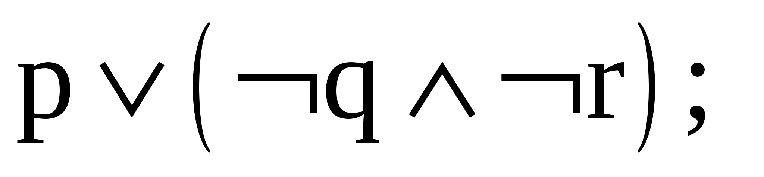 б) 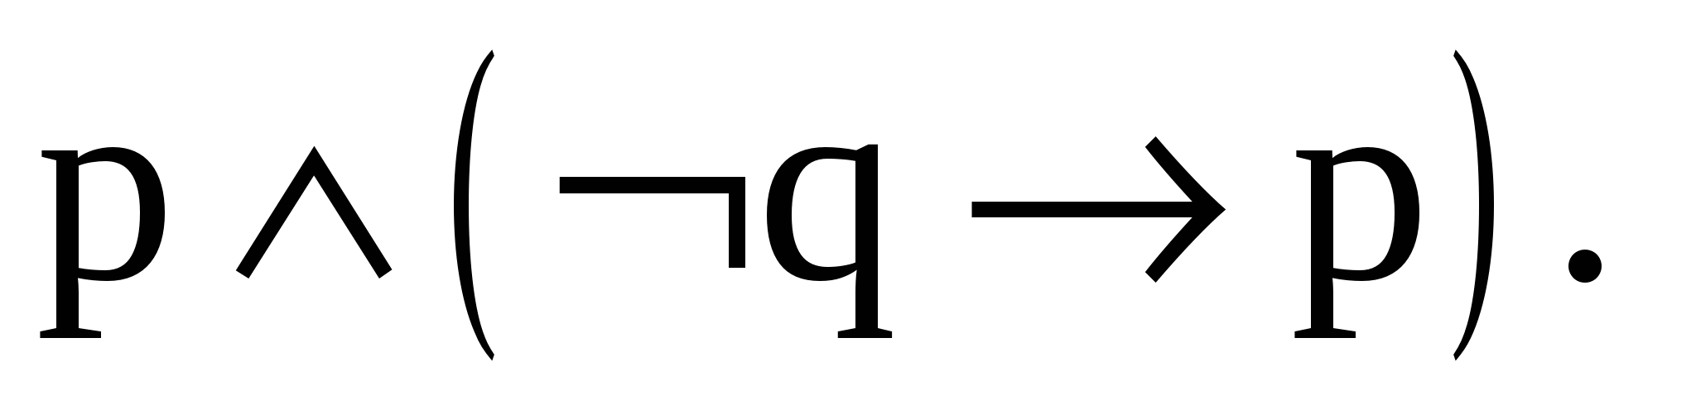
Вариант 15
1. Запишите в виде формул алгебры логики высказывания:
а) если этот курс хорош, то он полезен;
б) если этот курс бесполезен или экзаменатор не снисходителен, то я не выдержу экзамен по курсу.
2. Составьте таблицу истинности для следующих формул:
а) 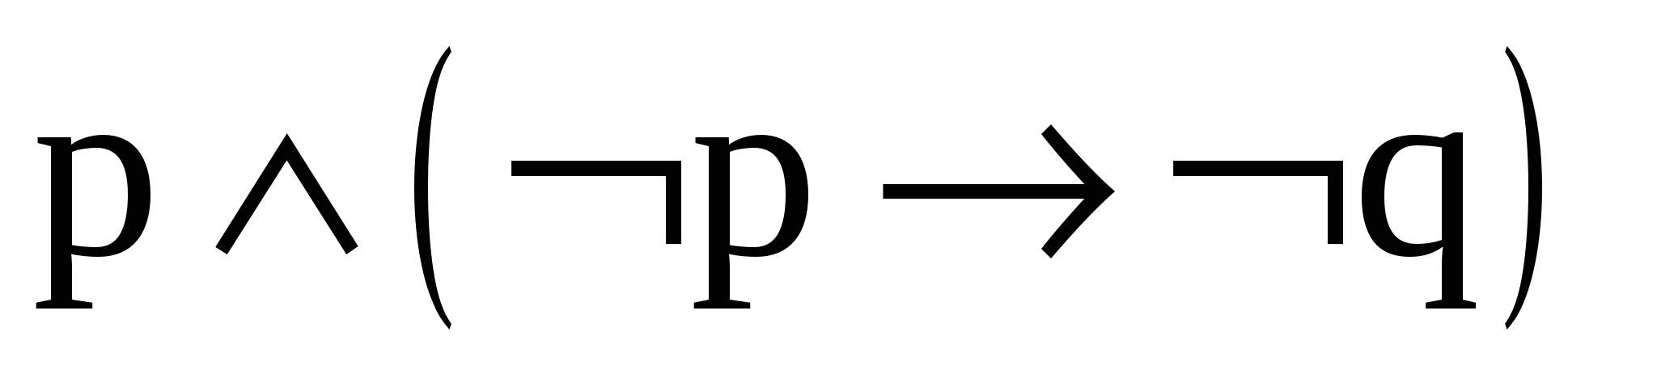; б) 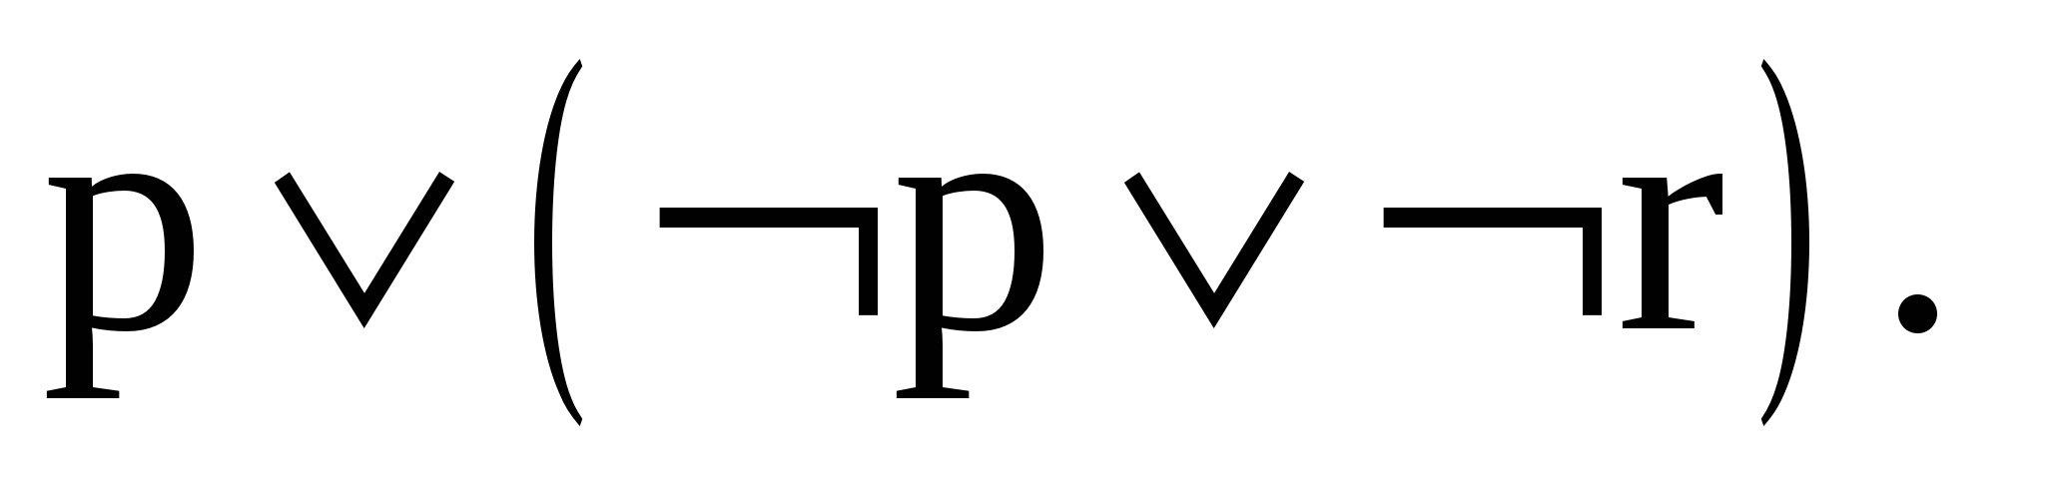
Вариант 16
1. Запишите в виде формул алгебры логики высказывания:
а) если он пойдет в гости, то должен выглядеть элегантно;
б) или я успешно занимаюсь спортом, или не могу быть доволен собой.
2. Составьте таблицу истинности для следующих формул:
а) 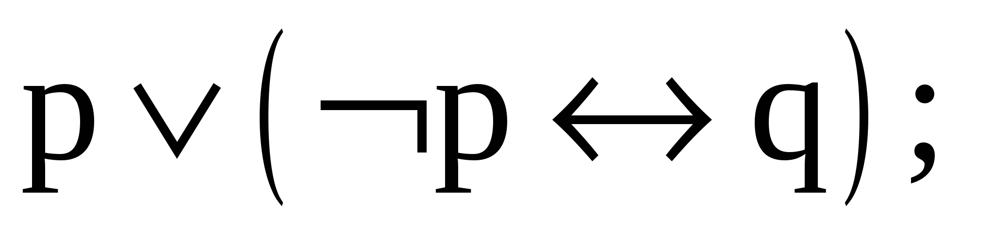 б) 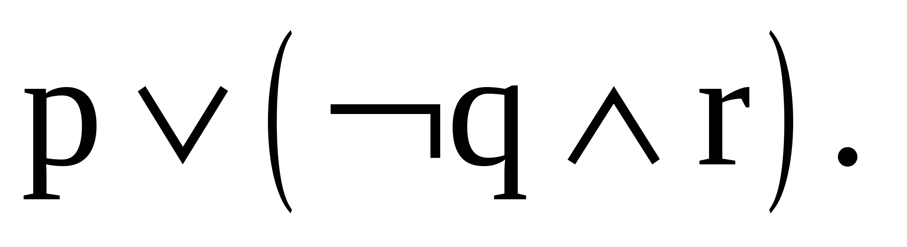
Вариант 17
1. Запишите в виде формул алгебры логики высказывания:
а) я решил первым задачи и получу хорошую оценку за контрольную работу;
б) если не будет дождя и ветра, я пойду на пляж.
2. Составьте таблицу истинности для следующих формул:
а) 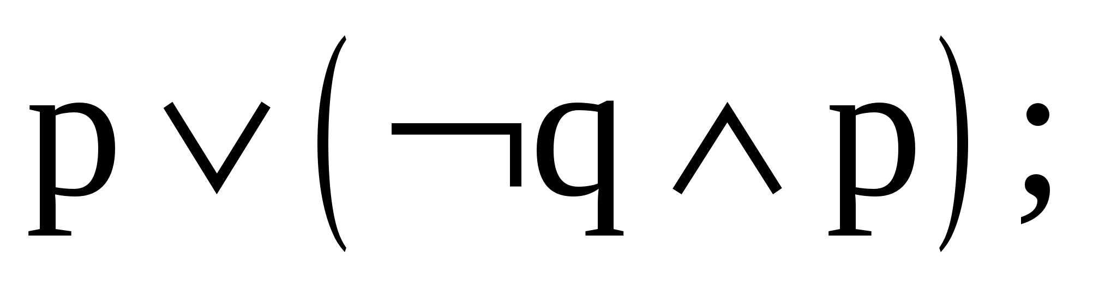 б) 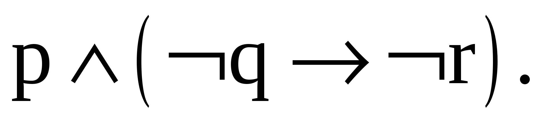
Вариант 18
1. Запишите в виде формул алгебры логики высказывания:
а) если Шекспир – великий драматург, то его произведения ставятся в театрах;
б) если экзаменатор будет снисходителен или я хорошо подготовлюсь, то сдам этот экзамен.
2. Составьте таблицу истинности для следующих формул:
а) 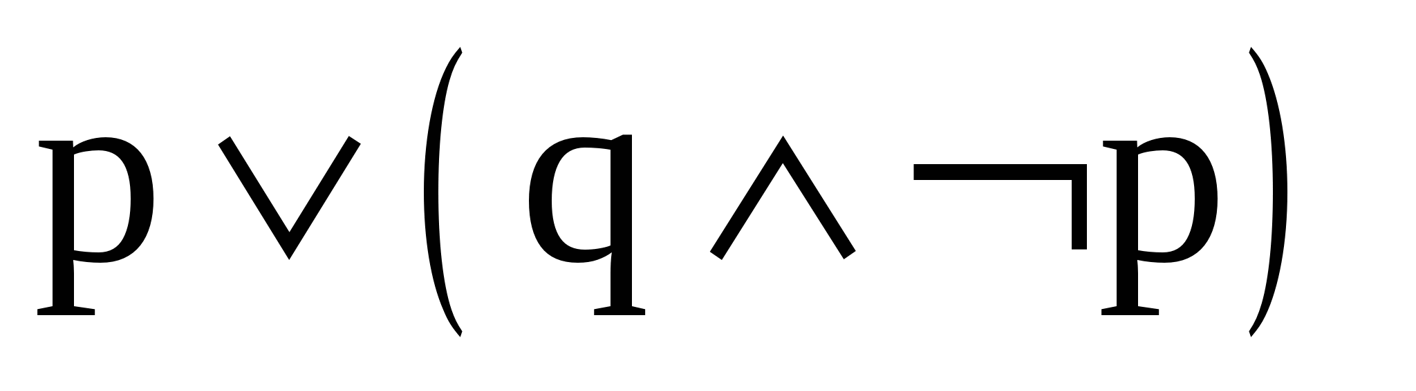; б) 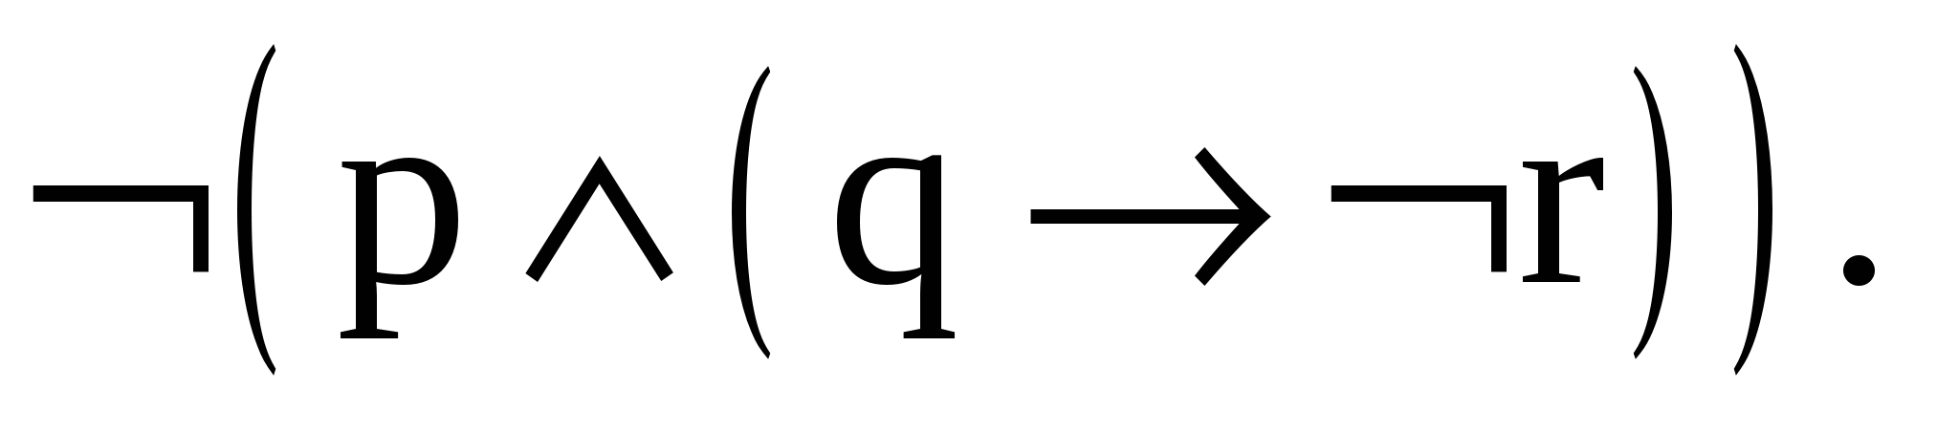
Вариант 19
1. Запишите в виде формул алгебры логики высказывания:
а) если он хочет достигнуть цели, то он должен много знать и быть удачливым;
б) для того чтобы элегантно выглядеть, необходимо быть опрятным.
2. Составьте таблицу истинности для следующих формул:
а) 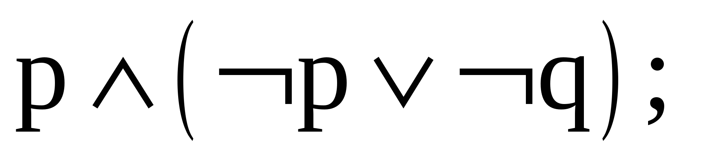 б) 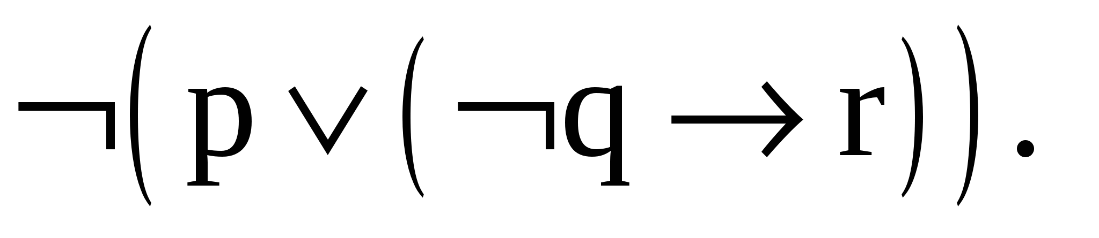
Вариант 20
1. Запишите в виде формул алгебры логики высказывания:
а) я сдам этот экзамен в том случае, если буду регулярно выполнять домашние задания;
б) я приеду вовремя, если поезд не опоздает и я успею купить билет.
2. Составьте таблицу истинности для следующих формул:
а) 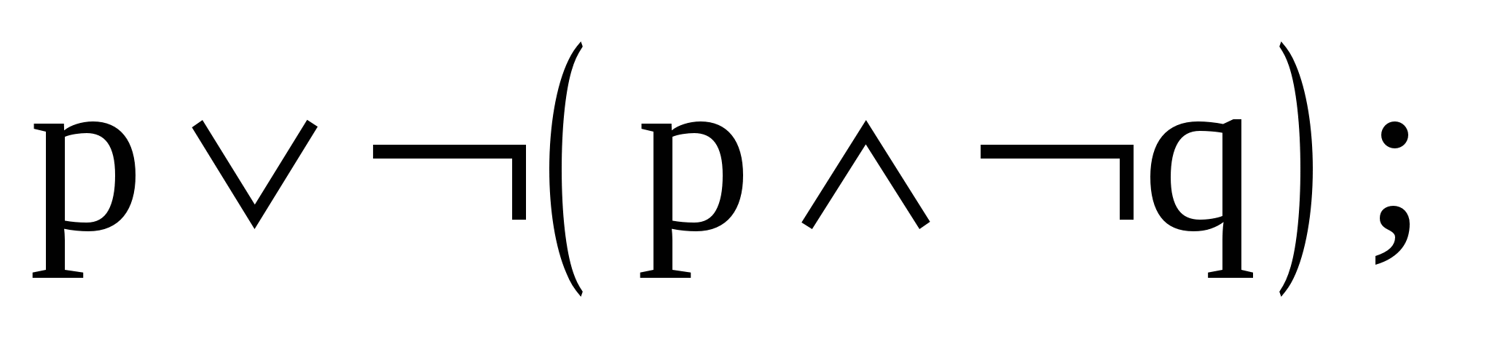 б) 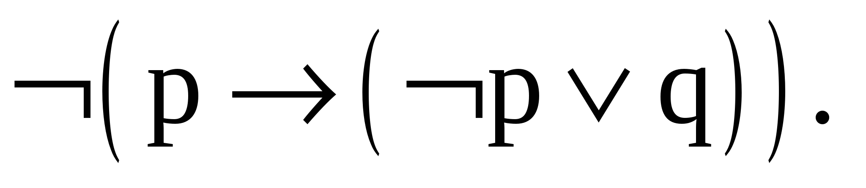
Вариант 21
1. Запишите в виде формул алгебры логики высказывания:
а) этот роман написал Толстой или Тургенев, но не Достоевский;
б) если я сдам сессию успешно, то перейду на следующий курс.
2. Составьте таблицу истинности для следующих формул:
а) 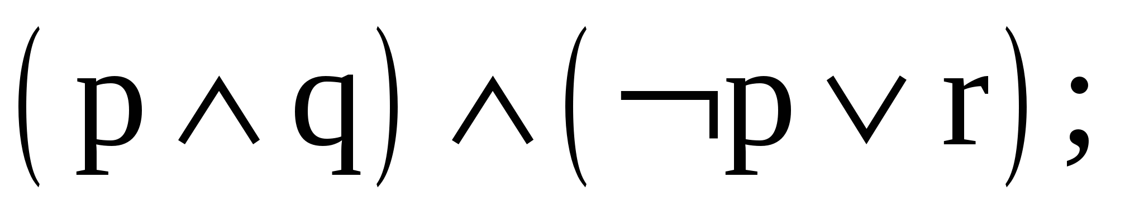 б) 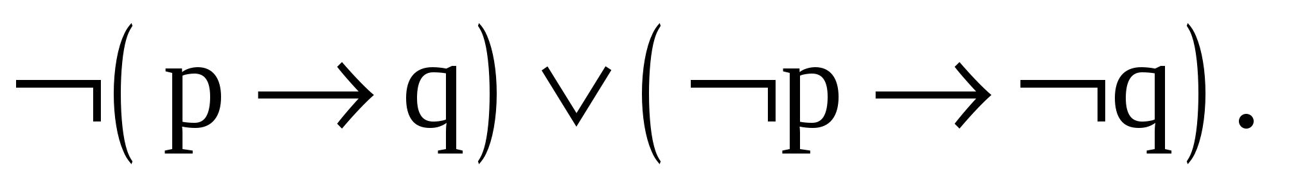
Вариант 22
1. Запишите в виде формул алгебры логики высказывания:
а) сегодня не будет снега или дождя, но и не хорошая погода;
б) если я буду свободен и мой друг выберет время, то пойдем вечером в кино.
2. Составьте таблицу истинности для следующих формул:
а) 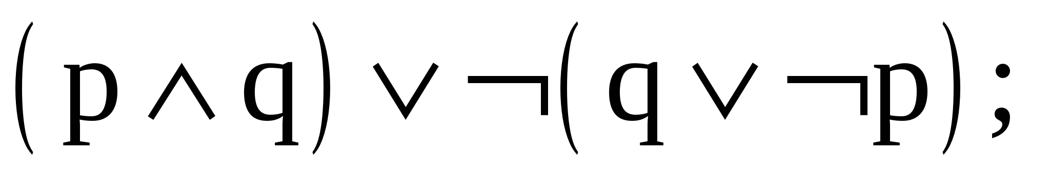 б) 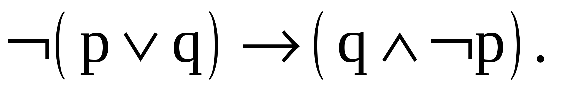
Вариант 23.
1. Запишите в виде формул алгебры логики высказывания:
а) этот фильм поставил Михалков или Кончаловский, но не Шахназаров;
б) если я получу отличную оценку по английскому языку, то смогу поехать в международную языковую школу.
2. Составьте таблицу истинности для следующих формул:
а) б) 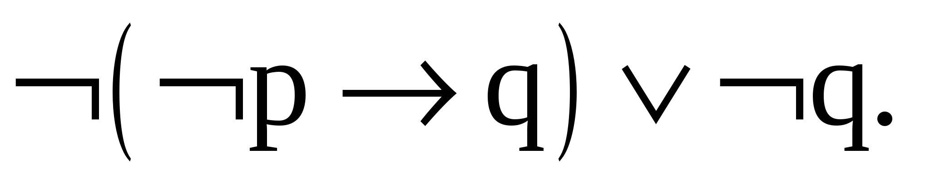
Вариант 24
1. Запишите в виде формул алгебры логики высказывания:
а) я могу хорошо сдать психологию или культурологию, но не математику;
б) если соберемся я и моя подруга вместе, то на выходные поедем за город.
2. Составьте таблицу истинности для следующих формул:
а) 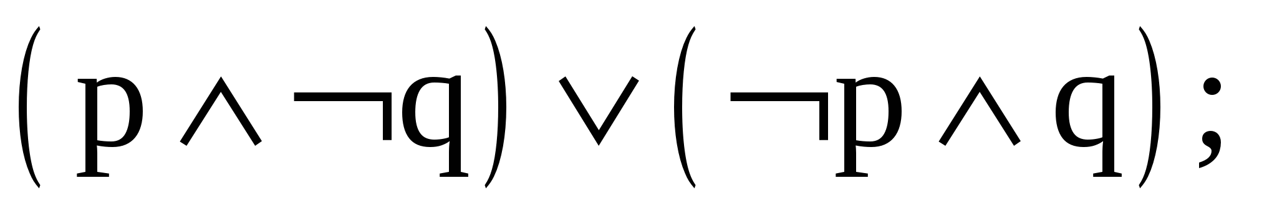 б) 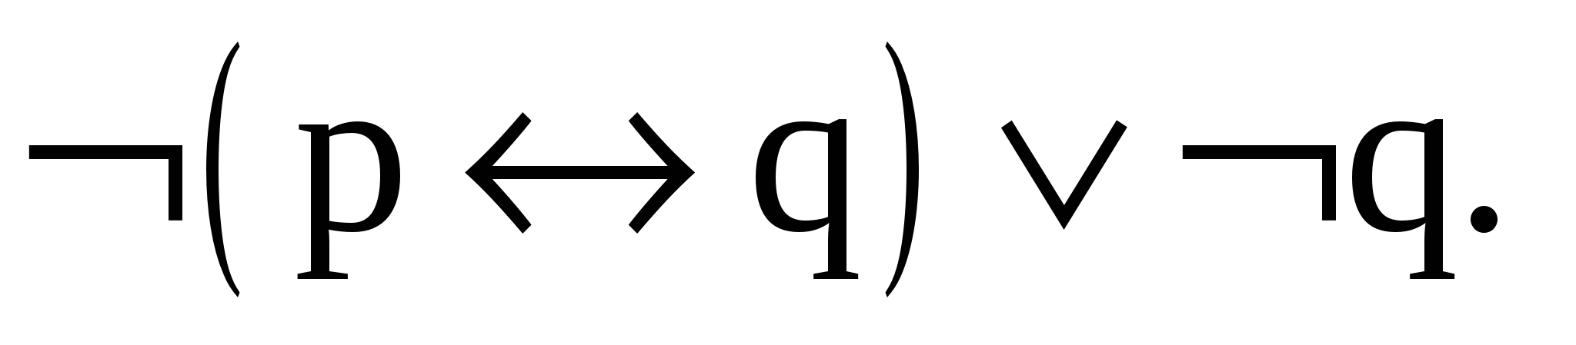
Вариант 25
1. Запишите в виде формул алгебры логики высказывания:
пусть означает высказывание «Я сдал экзамены», 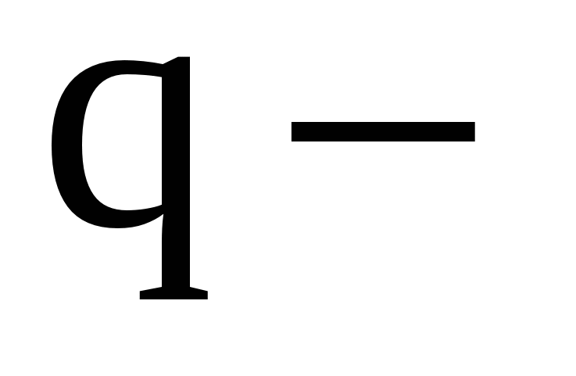 «Я поеду на каникулы в Москву». Записать в виде словесных высказываний следующие формулы:
а) 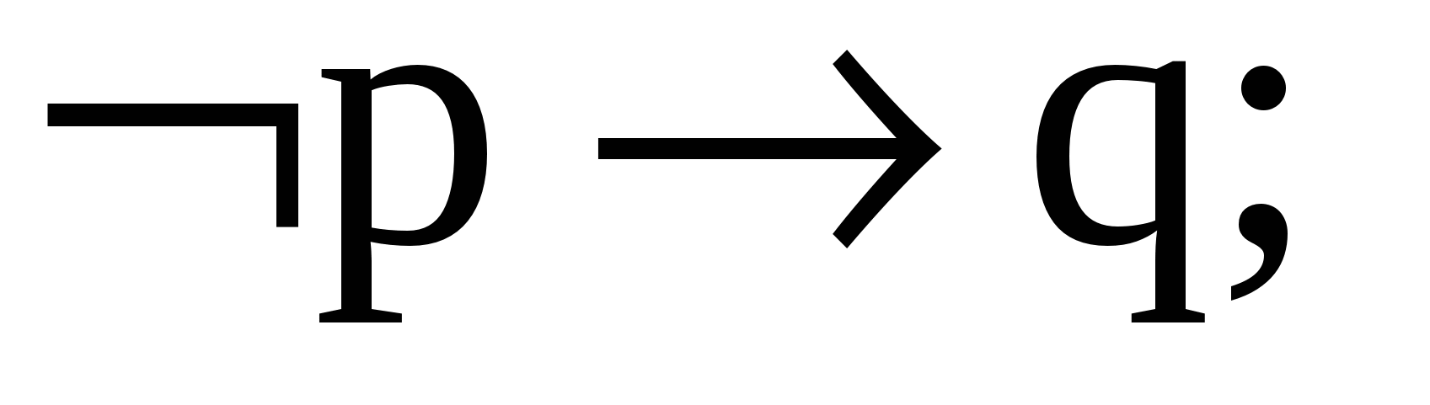 б) 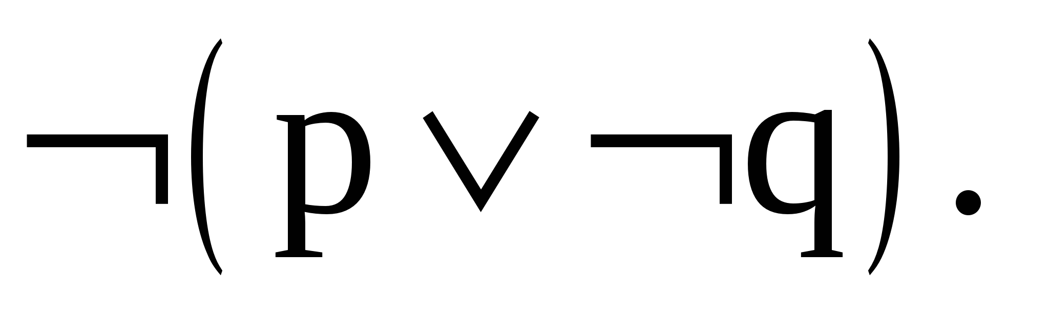
2. Составьте таблицу истинности для следующих формул:
а) 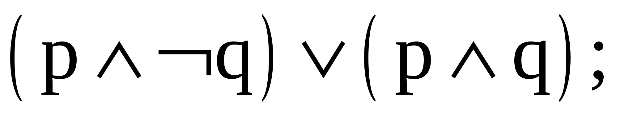 б) 

